مستند متطلبات البرمجية

Version 1.0

19/6/2020

نظام أتمته مدرسة

راما الأبرش

رويدة التلاوي

ديمة تركماني

سارة الحداد

**جدول المحتويات**

**جدول المحتويات..........................................2**

**1- المقدمة.................................................4**

**1-1 الهدف.............................................4**

**2-1 مجال المشروع...................................4**

**3-1 ملخص عام للمستند..............................4**

**2-توصيف عام............................................5**

**1-2بيئة النظام.........................................5**

**2-2توصيف المتطلبات الوظيفية.....................6**

**1-2-2 حالات استخدام أمانة السر................6**

**حالة الاستخدام: إدارة بيانات الطلاب.............6**

**2-2-2حالات استخدام المحاسب..................8**

**حالة الاستخدام: إدارة الدفعات المالية للطلاب..8**

**3-2-2حالات استخدام المدير.......................9**

**حالة الاستخدام: إصدار القرارات.................9**

**4-2-2 حالات استخدام الموجّه.....................9**

**حالة الاستخدام: إدارة غيابات الطلاب............9**

**5-2-2 حالات استخدام ولي الأمر..................10**

**حالة الاستخدام: عرض سجل الطالب............10**

**6-2-2 حالات استخدام المدرّس...................11**

**حالة الاستخدام: إدارة نتائج الطلاب.............11**

**3-2 المتطلبات الغير وظيفية..........................12**

**1-3-2 الحماية......................................12**

**4-2 ميّزات المستخدم..................................12**

**3- توصيف المتطلبات...................................12**

**1-3 الأنظمة الخارجية المطلوبة......................12**

**2-3 المتطلبات الوظيفية...............................13**

**1-2-3 إدارة بيانات الطلاب........................13**

**2-2-3 إدارة الدفعات المالية للطلاب..............14**

**3-2-3 إصدار القرارات............................15**

**4-2-3 إدارة الغيابات...............................15**

**5-2-3 عرض سجل طالب..........................16**

**6-2-3 إدارة نتائج الطلاب..........................16**

**3-3 المتطلبات الغير وظيفية...........................17**

**1-3-3 الحماية.......................................17**

**4-الدعم....................................................17**

**1-4 المرفقات...........................................17**

**1-1-4 المرفق الأول: الرسوم لكل مرحلة دراسية........................17**

**2-1-4المرفق الثاني: الأوراق المطلوبة للانتقال لمدرسة أخرى .......18**

**3-1-4المرفق الثالث: الأوراق المطلوبة للطلاب المستجدين.............18**

**4-1-4المرفق الرابع: إيصال قيض..........................................19**

**5-1-4المرفق الخامس: إضبارة الطالب.....................................19**

**6-1-4المرفق السادس: معلومات الإضبارة.................................20**

1- المقدمة :

1-1 الهدف:

الهدف الرئيسي للنظام هو دعم وتحسين العملية الإدارية للمدرسة وتحقيق التواصل الفعّال بين أولياء الأمور والكادر التدريسي من معلمين وموجهين وإداريين بأسرع وأبسط شكل ممكن .

2-1 مجال المشروع:

هذا النظام عبارة عن نظام أتمته لمدرسة خاصة حيث تم تصميم هذا النظام مع مراعاة مسؤوليات كل موظف.

فهناك أمانة السر مسؤولة عن ادارة بيانات الطلاب ومعتمد رسوم مسؤول عن عمليات الدفع وتنظيم أقساط الطلاب

بالإضافة الى المدرسين والموجهين ومدير المدرسة حيث تتكامل مسؤولياتهم بهدف إنجاز الخدمات المطلوبة في المدرسة.

3-1ملخص عام للمستند:

في القسم الثاني من المستند ,قسم التوصيف العام ,يحتوي على توصيف عام للمتطلبات الوظيفية الموجودة في البرمجية بالإضافة إلى توصيف عام

للمتطلبات الغير وظيفية.

في القسم الثالث ,قسم التوصيف التفصيلي للمتطلبات وهو موجه بشكل خاص للمطورين

حيث يتم في هذا القسم الوصف بأسلوب تقني ودقيق

للمتطلبات الوظيفية.

2- توصيف عام:

1-2 بيئة النظام:

يحتوي النظام على 5 أنواع من المستخدمين الذين يتفاعلون مع النظام

أمانة السر تستطيع فقط الوصول لجميع السجلات المخزنة في قواعد البيانات الطلاب والتعديل عليها

المدرسين يستطيعون الوصول لعلامات الطلاب والتعديل عليها ويمكن لأولياء الأمور الاطلاع عليها فقط

أما إصدار القرارات فيتم من قبل المدير وجميع المستخدمين للنظام يمكنهم الاطلاع على هذه القرارات

المحاسبة فقط تستطيع الوصول إلى سجل الدفعات للطلاب وتعديلها وتخزينها في قواعد البيانات.

ويتم الوصول للنظام عن طريق حساب خاص بكل مستخدم للنظام يتم إنشاؤه لكل طالب.

2-2 توصيف المتطلبات الوظيفية:

1-2-2 حالات استخدام أمانة السر:

حالة الاستخدام : إدارة بيانات الطلاب..

توصيف مختصر: أمانة السر تقوم بالوصول إلى سجلات الطلاب والقيام بالتعديل عليها(إضافة حذف تعديل)سجل طالب.

توصيف خطوات تنفيذ حالة الاستخدام:

إذا كان الطالب من طلاب المدرسة في سنوات سابقة يتم تنفيذ العملية وفق الآتي :

1 يتم البحث عن الطالب .

2 تحديد المرحلة الدراسية الجديدة التي انتقل إليها.

3 ينظم للطالب إيصال قبض بالرسوم المحددة لكي يدفعها وفقاً للمرحلة الدراسية التي يتبعها]مرفق 1[

4 يستوفى الرسم من الطالب ويمنح نسخة لكي يحتفظ بها كما يتم الاحتفاظ بنسخة في إضبارة الطالب ]مرفق4[

إذا كان الطالب يريد الانتقال إلى مدرسة أخرى يتم تنفيذ العملية كالآتي:

1 يتم التحقق من الأوراق المطلوبة لسحب التسجيل التي يجب أن يحضرها الطالب]مرفق 2[

2 يتم تسليم إضبارة الطالب وحذف سجله.

إذا كان الطالب يسجل لأول مرة في المدرسة يتم تنفيذ العملية كالآتي:

1 يتم التحقق من الأوراق المطلوبة للتسجيل والتي يجب أن يحضرها الطالب]مرفق 3[.

2 إذا كان الطالب يسجل في الصف الأول ينظم له إضبارة وبطاقة مدرسية]مرفق 5[ يتم فيها تسجيل المعلومات المطلوبة]مرفق6[.

3 يمنح الطالب رقم حيث يكون هذا الرقم فريد ومميز ولا يمنح لطالب آخر طوال فترة وجوده في المدرسة.

4 ينظم للطالب إيصال قبض بالرسوم المحددة لكي يدفعها وفقاً للمرحلة التي يتبع لها.

5 يستوفى الرسم من الطالب ويمنح نسخة لكي يحتفظ بها كما يتم الاحتفاظ بنسخة في إضبارة الطالب]مرفق4[.

أمانة السر

إدارة بيانات الطلاب

2-2-2 حالات استخدام المحاسب :

حالة الاستخدام :إدارة الدفعات المالية للطلاب..

توصيف مختصر: يقوم المحاسب بالوصول الى سجل دفعات الطلاب والقيام بالتعديل عليها(إضافة حذف عرض)

توصيف خطوات تنفيذ حالة الاستخدام:

1 البحث عن الطالب

2 القيام بعمليات التعديل على دفعات الطالب

3 تخزين بيانات العملية

4 تنظيم وصل خاص بالعملية التي قام بها المحاسب.

المحاسب

إدارة الدفعات المالية

3-2-2 حالات استخدام المدير:

حالة الاستخدام :إصدار القرارات..

توصيف مختصر : يقوم المدير فقط بنشر جميع القرارات المتعلقة بالمدرسة و جميع القرارات الوزارية.

توصيف خطوات تنفيذ حالة الاستخدام:

1- طلب كلمة المرور الخاصة بالمدير.

2-كتابة القرار.

المدير

3-نشر القرار.

4-2-2 حالات استخدام الموجّه:

حالة الاستخدام :إدارة غيابات الطلاب..

توصيف مختصر: يمكن للموجه الوصول لغيابات الطالب والقيام بالتعديل عليها(إضافة حذف تعديل)

توصيف خطوات تنفيذ حالة الاستخدام:

1 البحث عن الطالب .

2 تعديل سجل غيابات الطالب(إضافة حذف تعديل).

3 تخزين بيانات العملية.

الموجّه

إدارة الغيابات

5-2-2 حالات استخدام ولي الأمر:

حالة الاستخدام :عرض سجل الطالب ..

توصيف مختصر :يمكن لولي الأمر الوصول إلى سجل ابنه لعرض تفاصيل دفعاته وغياباته و كذلك علامات الطالب.

توصيف خطوات تنفيذ حالة الاستخدام :

1 البحث عن الطالب

2 تحديد المعلومات المراد معرفتها

3 عرض المعلومات.

ولي الأمر

عرض سجل الطالب

6-2-2 حالات استخدام المدرّس :

حالة الاستخدام : إدارة نتائج الطلاب ..

توصيف مختصر : يمكن للمدرّس الوصول لسجل علامات الطالب و القيام بعملية عرض ,إضافة ,حذف نتيجة لطالب في مادة معينة ..

توصيف خطوات تنفيذ حالة الاستخدام :

1 البحث عن الطالب .

2 القيام بعمليات التعديل على علامات الطالب.

3 تخزين بيانات العملية .

المدرّس

إدارة نتائج الطلاب

3-2 المتطلبات الغير وظيفية :

1-3-2 الحماية :

حيث يوجد لكل مستخدم حساب خاص يتم الدخول من خلاله إلى النظام ويكون لكل مستخدم صلاحيات خاصة تختلف عن صلاحيات مستخدم آخر للنظام.

4-2 ميّزات المستخدم :

أيّ مستخدم يجب أن يكون على معرفة بكيفية إدخال بيانات حسابه بشكل صحيح .

المدرسين والموجهين والمحاسبة وأمانة السر يجب أن يتمتعوا بالقدرة على إدخال معلومات الطالب إلى النظام بشكل صحيح وتخزينها.

3- توصيف المتطلبات :

1-3 الأنظمة الخارجية المطلوبة :

التعامل مع نظام إدارة قواعد البيانات حيث أنه سيتم عرض سجل أي طالب بالبحث عنه عن طريق المعرف الفريد ثم

سيتم عرض كل ما يخص الطالب من علامات وغيابات

وأقساط, وكذلك عملية تسجيل الدخول للنظام لأي مستخدم تطلب عملية تحقق من المستخدم وكلمة المرور المخزنة

في قواعد البيانات.

2-3 المتطلبات الوظيفية :

1-2-3 حالة الاستخدام : إدارة بيانات الطلاب ..

|  |  |
| --- | --- |
| **اسم حالة الاستخدام** | إدارة بيانات الطلاب |
| **معرف حالة الاستخدام** | UC-01 |
| **الشروط السابقة** | في حال تجديد التسجيل وحذف سجل:   * وجود سجل للطالب ضمن النظام   في حال تسجيل طالب جديد:   * الموافقة على طلب الانتساب للمدرسة * التحقق من الأوراق اللازمة للتسجيل |
| **شرط النهاية** | * تسجيل بيانات الطالب في النظام * حذف سجل الطالب من النظام |
| **القادح** | طلب ولي أمر الطالب بتسجيل أو حذف تسجيل الطالب |

|  |  |
| --- | --- |
| **التدفق الرئيسي** | * تجديد التسجيل:   - يتقدم ولي الطالب إلى أمانة السر لتجديد  التسجيل للطالب  - البحث عن الطالب  - تحديد المرحلة الدراسية الجديدة  للطالب  - دفع رسوم التسجيل(UC-02)  - إعطاء الطالب نسخة من وصل  التسجيل   * الانتقال إلى مدرسة جديدة: * البحث عن الطالب * التحقق من الأوراق المطلوبة لسحب التسجيل * تسليم الإضبارة للطالب وحذف التسجيل * تسجيل مستجد: * التحقق من أوراق التسجيل * تنظيم إضبارة للطالب وتخزين بياناته * دفع رسوم التسجيل(UC-02) * إعطاء نسخة عن الوصل للطالب. |

2-2-3 حالة الاستخدام :إدارة الدفعات المالية للطلاب..

|  |  |
| --- | --- |
| **اسم حالة الاستخدام** | إدارة الدفعات المالية |
| **معرف حالة الاستخدام** | UC-02 |
| **الشروط السابقة** | * في حالة دفع رسم التسجيل: * تنظيم إيصال قبض * في حالة حذف دفعة: * موافقة من قبل الإدارة على سحب الدفعة |
| **شرط النهاية** | (إضافة - حذف- عرض) دفعة  بنجاح |
| **القادح** | عملية تسديد رسوم المدرسة من قبل ولي الأمر. |
| **التدفق الرئيسي** | - يبحث المحاسب عن الطالب  - يتم تحديد العملية التي سيقوم بها( إضافة  -حذف-عرض)  - تحديد المعلومات اللازمة عن الدفعة  (قيمة الدفعة- تاريخ الدفعة- نوع الدفعة  }رسوم تسجيل, قسط, رسوم نقل{)  - تخزين بيانات العملية |

3-2-3 حالة الاستخدام :إصدار القرارات.

|  |  |
| --- | --- |
| **اسم حالة الاستخدام** | إصدار القرارات |
| **معرف حالة الاستخدام** | UC-03 |
| **الشروط السابقة** | * صدور قرارات من التربية * وجود طلب من الموجهين لإصدار برنامج الأسبوع أو الاختبار |
| **شرط النهاية** | نشر القرارات بنجاح |
| **القادح** | وجود قرارات صادرة من التربية و إصدار برنامج الأسبوع والاختبار بحيث يقوم المدير بنشر هذه القرارات |
| **التدفق الرئيسي** | * طلب كلمة المرور الخاصة بالمدير. * إدخال القرار من قبل المدير * نشر القرار ليتم الاطلاع من قبل مستخدمي النظام |

4-2-3 حالة الاستخدام: إدارة غيابات الطلاب..

|  |  |
| --- | --- |
| **اسم حالة الاستخدام** | إدارة غيابات الطلاب |
| **معرف حالة الاستخدام** | UC-04 |
| **الشروط السابقة** | * غياب طالب عن المدرسة   (تسجيل غياب)   * تبرير غياب الطالب من قبل ولي الأمر(تعديل الغياب) * حذف الغياب في حال الخطأ |
| **شرط النهاية الناجحة** | تخزين بيانات الغياب بنجاح |
| **القادح** | غياب الطالب عن المدرسة |
| **التدفق الرئيسي** | * البحث عن طالب * تحديد العملية(إضافة-تعديل-حذف)غيابات الطالب * تخزين بيانات العملية |

5-2-3 حالة الاستخدام: عرض سجل الطالب ..

|  |  |
| --- | --- |
| **اسم حالة الاستخدام** | عرض سجل طالب |
| **معرف حالة الاستخدام** | UC-05 |
| **الشروط السابقة** | وجود سجل للطالب ضمن النظام |
| **شرط النهاية الناجحة** | إظهار تفاصيل كاملة عن الطالب |
| **القادح** | رغبة ولي الأمر بالاطلاع على سجل الطالب |
| **التدفق الرئيسي** | * البحث عن الطالب حسب رقمه * تحديد النتائج المراد الحصول عليها(غيابات –علامات-أقساط) * عرض نتيجة البحث |

6-2-3 حالة الاستخدام: إدارة نتائج الطلاب ..

|  |  |
| --- | --- |
| **اسم حالة الاستخدام** | إدارة نتائج الطلاب |
| **معرف حالة الاستخدام** | UC-06 |
| **الشروط السابقة** | أن يوجد سجل علامات للطالب من أجل تخزين العلامات. |
| **شرط النهاية الناجحة** | تخزين العلامة المطلوبة |
| **القادح** | إدخال علامة للطالب في مادة معينة |
| **التدفق الرئيسي** | * البحث عن الطالب حسب رقمه * تحديد المادة المراد وضع علامة لها * تحديد نوع العلامة (مذاكرة –نشاط-امتحان فصلي). * تخزين النتيجة النهائية |

3-3 توصيف المتطلبات الغير وظيفية:

1-3-3 الحماية:

لكل مستخدم حساب خاص يتم الدخول من خلاله الى النظام مع تحديد طريقة الدخول سواء كمدير, موجه, مدرس, محاسب أو ولي أمر

بهذه الطريقة نضمن عدم دخول أي شخص غير مخوّل والقيام بالتعديل على سجلات الطلاب.

4 – الدعم :

1-4 المرفقات :

# 1-1-4 المرفق الأول:

يبين الجدول الرسوم المحددة لكل مرحلة دراسية:

|  |  |  |  |  |
| --- | --- | --- | --- | --- |
| **المرحلة الدراسية** | **رسم التسجيل** | **رسوم النقل** | **الزي المدرسي** | **الكتب** |
| **الصف الأوّل** | *70000* | *50000* | *10000* | *5000* |
| **الصف الثاني** | *75000* | *50000* | *11000* | *6000* |
| **الصف الثالث** | *80000* | *50000* | *12000* | *7000* |
| **الصف الرابع** | *85000* | *60000* | *14000* | *8500* |
| **الصف الخامس** | *90000* | *60000* | *18000* | *10000* |
| **الصف السادس** | *95000* | *60000* | *18000* | *10000* |

#### 2-1-4 المرفق الثاني:

الأوراق المطلوبة للانتقال من المدرسة:

* وثيقة انتقال إلى المدرسة الجديدة.

### 3-1-4 المرفق الثالث :

الأوراق المطلوبة لتسجيل الطلاب المستجدين في المدرسة:

طلاب الصف الأوّل:

* تصوير دفتر العائلة (صفحة الأب-الأم-الطالب).
* صورة عن هوية الأب أو الأم.
* ثلاث صور شخصية للطالب.
* صورة عن بطاقة القاح.

طلاب من صفوف أخرى:

* إضبارة الطالب.
* مصدقة عن الشهادة التي يحملها الطالب مع مجموع الدرجات التي نالها.

4-1-4 المرفق الرابع: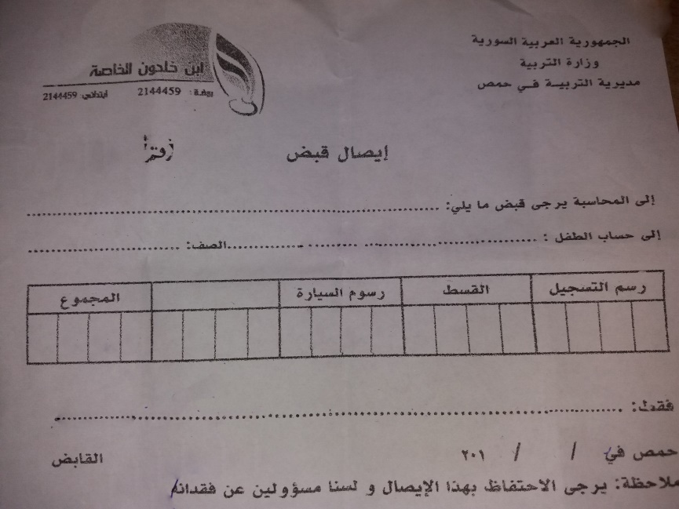

5-1-4 المرفق الخامس:

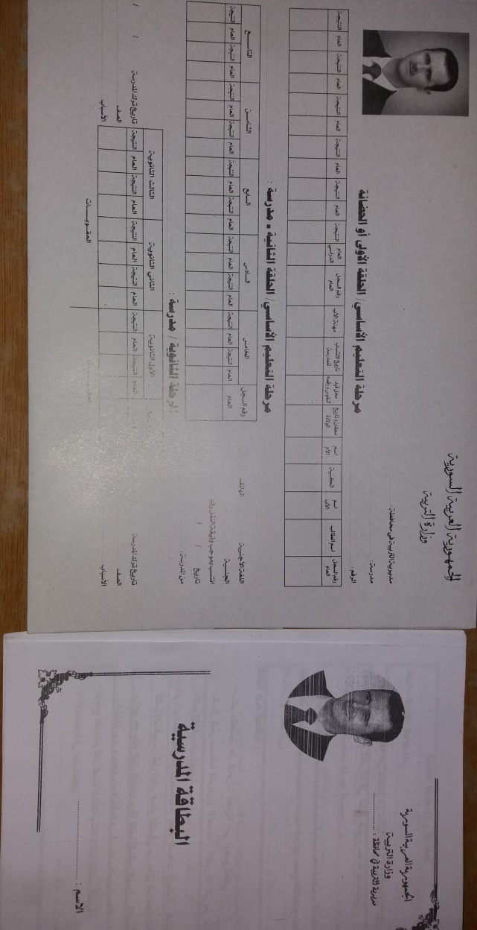

6-1-4 المرفق السادس :